Приложение 1 к Приказу №

|  |
| --- |
| УТВЕРЖДАЮ  Председатель Республиканского Государственного учреждения «Государственная комиссия по  сортоиспытанию сельскохозяйственных культур»  ____________ Т. Ажгалиев «____» ______________ 2024 г. |

**МЕТОДИКА ПРОВЕДЕНИЯ ИСПЫТАНИЙ**

**НА ОТЛИЧИМОСТЬ, ОДНОРОДНОСТЬ И СТАБИЛЬНОСТЬ**

**СОРГО (Sorghum bicolor L.*)**

Общие рекомендации

1 При пользовании данной методикой одновременно следует руководствоваться Приказом Министра сельского хозяйства Республики Казахстан от 2 июля 2015 года №4-2/602 «Об утверждении Правил проведения сортоиспытания сельскохозяйственных растений». Оценка значений количественных признаков дана в Приложении.

2. Полевые испытания проводят при условиях, обеспечивающих нормальное развитие растений, как правило, в одном месте, в течение не менее двух лет.

3. Для испытания заявитель должен прислать 1 кг семян и 50 метелок.

Семена должны соответствовать по посевным качествам требованиям I класса ГОСТ. Семена для испытаний должны быть получены от урожая предыдущего года, если Госкомиссия не сделает специального исключения.

Заявитель, высылающий семена из другой страны, должен полностью соблюдать все таможенные правила.

Семена не должны быть обработаны ядохимикатами, если на то нет разрешения или требования Госкомиссии. Если семена были обработаны, то необходимо дать подробное описание обработки.

4. Сорта опыта должны быть разбиты на группы для облегчения оценки на отличимость. Для группировки используют такие показатели, которые, исходя из практического опыта, не варьируют или варьируют незначительно в пределах сорта и их варьирование в пределах коллекции распределено равномерно.

Рекомендуется использовать для группировки следующие признаки:

1) растение: время выметывания (50% растений с метелкой)

(признак 7);

2) растение: высота (при созревании) (признак 18);

3) Метелка: положение широкой части (признак 26);

4) зерновка: окраска после созревания (признак 29).

5. Как минимум каждое испытание должно включать в общем 100 растений, разделенных на два повторения.

Кроме того, в первый год высевается делянка из 50 рядков,

каждый рядок высевается семенами одной метелки.

Размещение сортов систематическое, без смещения во втором повторении. Оцениваемый и похожий на него сорта размещают на смежных делянках. В опыте размещают и делянки эталонных сортов.

6. Для определения отличимости обследуют минимум 20 растений или частей 20 растений, а для оценки однородности - 100 растений или частей 100 растений. Нетипичные растения отмечают лентой, этикеткой и т.п. Число отклоняющихся растений не должно превышать 6 на 100 растений или 4 на 50 рядков.

7. Для оценки степени выраженности признаков отличимости, однородности и стабильности должны быть использованы признаки, приведенные в "Таблице признаков". Отметка (+) указывает на то, что описание признака сопровождается в методике объяснениями или иллюстрациями. Отметка (*) указывает на то, что данный признак следует применять каждый вегетационный период для оценки всех сортов и всегда включать в описание сорта, за исключением случаев, когда состояние выраженности признака или условия окружающей среды делает это невозможным.

8. Значениям выраженности признака приданы индексы (1 - 9) для электронной обработки результатов.

По некоторым значениям выраженности признака указаны эталонные сорта.

|  |  |  |  |  |
| --- | --- | --- | --- | --- |
| **№** | **Признак** | **Порядок учета** | **Степень выраженности** | **Индекс** |
| 1. QN | Сеянец: антоциановая окраска колеоптиле | 12-14 VG | отсутствует или очень слабая | 1 |
| слабая | 3 |
| средняя | 5 |
| сильная | 7 |
| очень сильная | 9 |
| 2. (+)  QN | Лист: антоциановая окраска края | 15 VG | отсутствует или очень слабая | 1 |
| слабая | 3 |
| средняя | 5 |
| сильная | 7 |
| очень сильная | 9 |
| 3. (+) QN | Растение: количество побегов | 41-49  MS/ MG/ VG | отсутствуют или очень мало | 1 |
| мало | 2 |
| среднее количество | 3 |
| много | 4 |
| очень много | 5 |
| 4. (a) | Лист: интенсивность зеленой окраски | 45-59 VG (a) | очень светлая | 1 |
| светлая | 2 |
| средняя | 3 |
| темная | 4 |
| очень темная | 5 |
| 5. (*) PQ | Лист: окраска средней жилки | 45-59 VG (a) | белая | 1 |
| желтовато-белая | 2 |
| светло-зеленая | 3 |
| светло-желтая | 4 |
| средне-желтая | 5 |
| темно-желтая | 6 |
|  | коричневатая | 7 |
| 6. (+) QN | Лист: площадь обесцвечивания средней жилки | 45-59 VG (a) | отсутствует или очень малая | 1 |
|  | малая | 3 |
| средняя | 5 |
| большая | 7 |
| очень большая | 9 |
| 7. (*) (+) QN | Растение: время появления метелки | 51 MG/ MS | очень раннее | 1 |
| раннее | 3 |
| среднее | 5 |
| позднее | 7 |
| очень позднее | 9 |
| 8. QN | Чешуя: антоциановая окраска | 65-69 VG (b) | отсутствует или очень слабая | 1 |
| слабая | 3 |
| средняя | 5 |
| сильная | 7 |
| очень сильная | 9 |
| 9. QN | Рыльце: антоциановая окраска | 65-69 VG (b) | отсутствует или очень слабая | 1 |
| слабая | 3 |
| средняя | 5 |
| сильная | 7 |
| очень сильная | 9 |
| 10. (*) (+)  PQ | Рыльце окраска | 65-69 VG (b) | белая | 1 |
| светло-желтая | 2 |
| желтая | 3 |
| темно-желтая | 4 |
| серая | 5 |
| 11. (+)  QN | Рыльце: длина | 65-69 VG (b) | очень короткая | 1 |
| короткая | 2 |
| средняя | 3 |
| длинная | 4 |
| очень длинная | 5 |
| 12. (+)  QN | Цветок с цветоножкой: длина цветка | 65-69 VG (b) | очень короткая | 1 |
| короткая | 3 |
| средняя | 5 |
| длинная | 7 |
| очень длинная | 9 |
| 13. (*)  (+)  QN | Цветок: самофертильность | 65-69 VG | отсутствует или очень низкая | 1 |
| средняя | 2 |
| высокая | 3 |
| 14. PQ | Нижняя цветковая чешуя: окраска в конце цветения | 69 VG (b) | светло-зеленая | 1 |
| средне-зеленая | 2 |
| желто-зеленая | 3 |
| светло-желтая | 4 |
| средне-желтая | 5 |
| 15. QN | Метелка: плотность в конце цветения | 69 VG (b) | очень рыхлая | 1 |
| рыхлая | 3 |
| средняя | 5 |
| плотная | 7 |
| очень плотная | 9 |
| 16. (*)  (+)  QN | Нижняя цветковая чешуя: длина остей | 69-75 VG (b) | отсутствует или очень короткая | 1 |
| короткая | 3 |
| средняя | 5 |
| длинная | 7 |
| очень длинная | 9 |
| 17. (*)  PQ | Сухие пыльники: окраска | 69-75 VG (b) | светло-желтая | 1 |
| серовато-розовая | 2 |
| оранжевая | 3 |
| оранжево-красная | 4 |
| красная | 5 |
| красно-коричневая | 6 |
| 18. (*)  (+)  QN | Растение: длина | 75-85 MS | карлик | 1 |
| от карлика до крайне короткой | 2 |
| крайне короткая | 3 |
| от крайне короткой  до очень короткой | 4 |
| очень короткая | 5 |
| от очень короткой до короткой | 6 |
| короткая | 7 |
| от короткой до средней | 8 |
| средняя | 9 |
| от средней до высокой | 10 |
| высокая | 11 |
| от высокой до очень высокой | 12 |
| очень высокая | 13 |
| от очень высокой до максимально высокой | 14 |
| максимально высокая | 15 |
| от максимально высокой до гиганта | 16 |
| гигант | 17 |
| 19. QN | Стебель: диаметр | 69-85 MS (c) | маленький | 3 |
| средний | 5 |
| большой | 7 |
| 20. QN | Лист: длина пластинки | 75-85 VG/ MS (a) | очень короткая | 1 |
| короткая | 3 |
| средняя | 5 |
| длинная | 7 |
| очень длинная | 9 |
| 21. QN | Лист: ширина пластинки | 75-85 VG/ MS (a) | очень узкая | 1 |
| узкая | 3 |
| средняя | 5 |
| широкая | 7 |
| очень широкая | 9 |
| 22. (*)  (+)  QN | Метелка: длина | 75-85 VG/ MS | очень короткая | 1 |
| короткая | 3 |
| средняя | 5 |
| длинная | 7 |
| очень длинная | 9 |
| 23. (+)  QN | Метелка: длина шейки | 75-85 VG/ MS | отсутствует или очень короткая | 1 |
| короткая | 3 |
| средняя | 5 |
| длинная | 7 |
| очень длинная | 9 |
| 24. QN | Метелка: длина первичных боковых ветвей | 75-85 VG/ MS (b) | короткая | 3 |
| средняя | 5 |
| длинная | 7 |
| 25. (*)  QN | Метелка: плотность при созревании | 92-93 VG | очень рыхлая | 1 |
| рыхлая | 3 |
| средняя | 5 |
| плотная | 7 |
| очень плотная | 9 |
| 26. (*)  (+)  QN | Метелка: положение широкой части | 92-93 VG | очень низко | 1 |
| низко | 2 |
| средне | 3 |
| высоко | 4 |
| очень высоко | 5 |
| 27. (*)  PQ | Метелка: окраска при созревании | 92-93 VG | белая | 1 |
| светло-желтая | 2 |
| средне-желтая | 3 |
| светло-коричневая | 4 |
| красновато-коричневая | 5 |
| темно-коричневая | 6 |
| черная | 7 |
| 28. (+)  QN | Колосковая чешуя: длина | 92-93 VG | очень короткая | 1 |
| короткая | 3 |
| средняя | 5 |
| длинная | 7 |
| очень длинная | 9 |
| 29. (*)  (+)  PQ | Зерновка: окраска после созревания | 92-93 VG | белая | 1 |
| желтовато-белая | 2 |
| серовато- белая | 3 |
| светло-желтая | 4 |
| оранжевая | 5 |
| оранжево-красная | 6 |
| светло-коричневая | 7 |
| красно-коричневая | 8 |
| темно-коричневая | 9 |
| пурпурная | 10 |
| черная | 11 |
| 30. QN | Масса 1000 зерен | 92-93 MG | очень низкая | 1 |
| низкая | 3 |
| средняя | 5 |
| высокая | 7 |
| очень высокая | 9 |
| 31. (+)  PQ | Зерновка: форма со спины | 92-93 VG | узкоэллиптическая | 1 |
| широкоэллиптическая | 2 |
| овальная | 3 |
| округлая | 4 |
| 32. (+)  QN | Зерновка: размер зародыша | 92-93 VG | очень маленький | 1 |
| маленький | 3 |
| средний | 5 |
| большой | 7 |
| очень большой | 9 |
| 33. (+)  QN | Зерновка: содержание таннина | 92-93 MG | отсутствует или очень низкое | 1 |
| среднее | 2 |
| высокое | 3 |
| 34. (*) (+)  QN | Зерно: структура эндосперма (в продольном сечении) | 92-93 VG | полностью стекловидная | 1 |
| на 3/4 стекловидная | 2 |
| наполовину стекловидная | 3 |
| на 3/4 крахмалистая | 4 |
| полностью крахмалистая | 5 |
| 35. (*)  PQ | Зерно: окраска стекловидного эндосперма | 92-93 VG | белая | 1 |
| желтая | 2 |
| оранжевая | 3 |
| фиолетовая | 4 |
| 36. (*) (+)  QL | Растение: чувствительность к фотопериоду | MG/ MS | отсутствует | 1 |
| имеется | 9 |

**VIII.** **Объяснения и методы проведения учетов**

К 1. Сеянец: антоциановая окраска калеоптиле

Определяют сразу после появления всходов: всходы зелёные, антоциановая окраска - отсутствует, окрашены только листовые влагалища – слабая; окрашены влагалища и частично листовые пластинки – средняя; окрашены влагалища и листовые пластинки – сильная.

8.2 Пояснения к индивидуальным характеристикам

К 2: Лист: антоциановая окраска листовой пластинки

Наблюдение следует проводить на третьем листе снизу.

К 3: Растение: количество побегов

Минимальная высота, необходимая для установки культиватора, должна составлять одну треть от высоты растения.

К 6: Лист: область обесцвечивания средней жилки

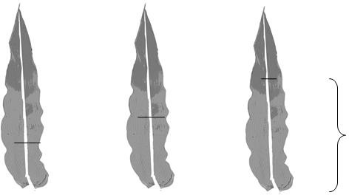

область обесцвечивания средней жилки

3 5 7

маленький средний большой

К 7: Растение: время появления метелок

Время появления метелок наступает, когда верхушка метелки выходит из обертки флагового листа на 50% растений.

К 10: Рыльце: окраска

Невозможно наблюдать при сильной антоциановой окраске.

К 11: Рыльце длина

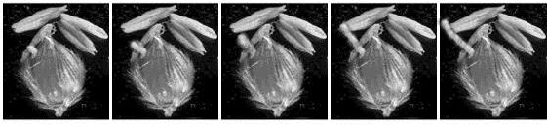

1 2 3 4 5

очень короткая короткая средняя длинная очень длинная

К 12: Цветок с цветоножкой: длина цветка

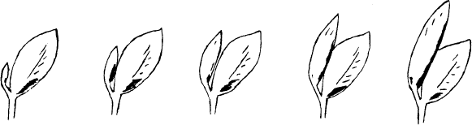

1 3 5 7 9

очень короткая средняя длинная очень длинная

короткая

К 13: Цветок: самофертильность

Наблюдается на 10 растениях.

Перед цветением головки обвязывают мешками для самоопыления. После созревания мешок снимают с каждой головки, регистрируют количество семян в процентах от общего числа соцветий.

Метелка: самофертильность

1 отсутствует или очень низкая: 0% - 10%

2 средняя: 11% - 70%

3 высокая: 71% - 100%

К 16: Нижняя цветковая чешуя: длина остей

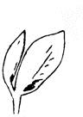 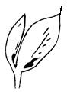 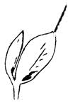 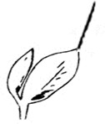 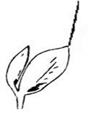

1 3 5 7 9

отсутствует или короткая средняя длинная очень длинная

очень короткая

К 18: Растение: длина

Длину растения следует учитывать от уровня земли до верхушки метелки.

К 20. Лист: длина

Определяют на листе из среднего яруса (четвертый лист сверху) на самом длинном стебле во время цветения, измеряя листовую пластинку от основания до кончика.

К 21. Лист: ширина

Измеряют в средней части листовой пластинки.

К 22: Метелка: длина

К 23: Метелка: длина шейки

Шейка находится между флаговым листом и первым разветвлением метелки. Длину метелки следует оценивать без учета шейки.

К 26: Метелка: положение самой широкой части

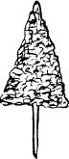 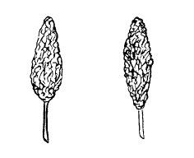 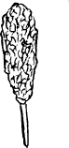 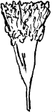

1 2 3 4 5

очень низкая низкая средняя высокая очень высокая

К 28: Колосковая чешуя: длина

image.png image.png 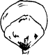 image.png image.png

1 3 5 7 9 оченкороткая короткая средняя длинная очень длинная

(примерно ¼ (примерно ½ (примерно 3/4 (длиной

часть зерен) часть зерен) часть зерен) как зерно)

К 29: Зерновка: окраска после созревания

После обмолота следует обратить внимание на цвет зерна.

К 31. Зерновка: форма со спины

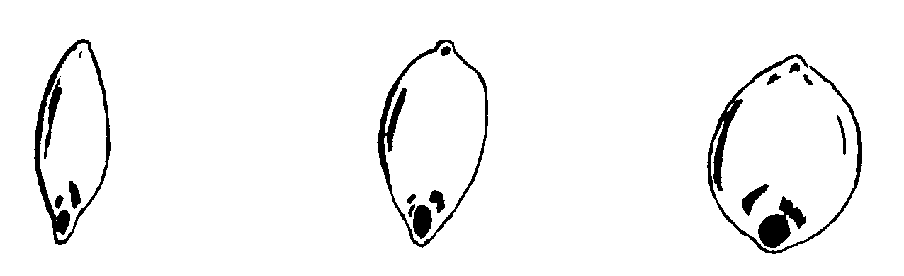 

1 2 3 4

узкоэллиптическая широкоэллиптическая овальная округлая

К 32. Зерновка: размер зародыша

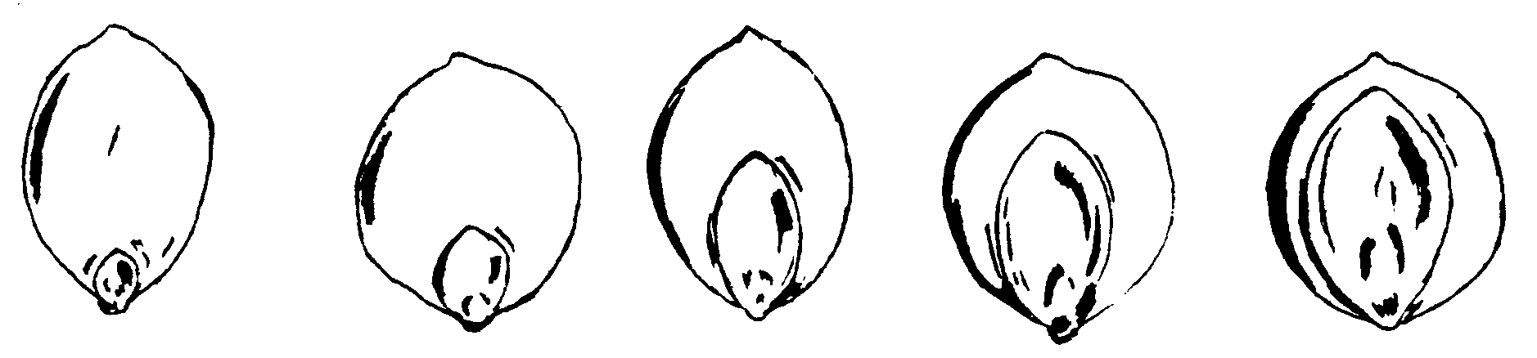

очень маленький маленький средний большой очень большой

К 33. Зерновка: содержание таннина

МЕТОД ОПРЕДЕЛЕНИЯ ТАНИНА В ЗЕРНЕ СОРГО С ПОМОЩЬЮ ТЕСТА НА ОТБЕЛИВАНИЕ (см. ссылку в главе 9)

1. Область применения цельнозернового сорго

2. Определения

Некоторые сорта сорго содержат проантоцианидины (обычно называемые танинами или более строго- говоря о сгущенных танинах) в слое семенной оболочки под околоплодником (обычно называемом тестообразным слоем) зерна. Эти сорта сорго называются по-разному: танинное, с высоким содержанием танина, коричневое, устойчивое к птицам, устойчивое к птицам или горькое сорго. Разновидности сорго, не содержащие танинов, называются по-разному: без танина, с низким содержанием танина, без сгущенного танина или сладкое сорго. В настоящем Руководстве по проведению испытаний термин “танинное сорго” используется для сорго, содержащего танины, а термин “нетаниновое сорго” - для сорго, не содержащего танинов.

3. Принцип действия Зерно сорго погружают в раствор гипохлорита натрия (отбеливателя), содержащий щелочь. Раствор растворяет наружный околоплодный слой зерна сорго, выявляя наличие черного пигментированного тестовидного слоя в случае танинного сорго или его отсутствие в случае нетанинного сорго.

4. Реагент

4.1 Реагент для отбеливания Пять г гидроксида натрия растворяют в 100 мл 3,5% раствора гипохлорита натрия (коммерческого отбеливателя). Реагент можно хранить при комнатной температуре в светонепроницаемом флаконе в течение одного месяца.

4.2 Стандарты сорго - это соответствующие стандарты на содержание танинов и нетанинов. 5. Оборудование Стеклянные стаканы (50 мл) Чайное ситечко, алюминиевая фольга, бумажное полотенце.

6. Процедура

6.1 Испытание должно проводиться в двух экземплярах.

6.2 При каждом проведении испытания необходимо учитывать известные стандарты на танинное и нетанинное сорго.

6.3 Сто целых зерен сорго помещают в стеклянный стакан.

6.4 Отбеливающий реагент добавляют так, чтобы зерна сорго были слегка покрыты, и закрывают стеклянный стакан алюминиевой фольгой. Слишком большое количество отбеливающего реагента приведет к чрезмерному отбеливанию и даст ложноотрицательные результаты. В случае сомнений повторите использование меньшего количества реагента.

6.5 Выдержите стакан при комнатной температуре (20-30°C) в течение 20 минут, перемешивая содержимое стакана каждые 5 минут.

6.6 Перелейте содержимое стакана в чайное ситечко, выбросив отбеливающий реагент. Промойте зерна сорго в чайном ситечке под струей воды из-под крана.

6.7 Высыпьте содержимое чайного ситечка на лист бумажного полотенца. Разложите зерна в один слой и аккуратно промокните насухо другим куском бумажного полотенца.

6.8 Подсчитайте количество зерен сорго, содержащих танин. Танинизированные зерна сорго -это те зерна, которые имеют черный цвет по всей поверхности, за исключением тех случаев, когда зародыши несколько светлее по цвету. Не содержащие танина зерна сорго -это те, которые либо полностью белые, либо имеют коричневую окраску на части поверхности зерна.

7. Представление результатов

7.1 Рассчитайте содержание танина в зернах сорго в процентах от общего количества зерен сорго. Повторные определения не должны отличаться более чем на +/- 5 зерен, например, первое определение составляет 90%, второе - 85% или 95%. Следует рассчитать среднее значение повторяющихся определений.

7.2 Выражение результатов Результаты должны быть выражены в виде: Процентное содержание танина в сорго, например, 90% танина в сорго

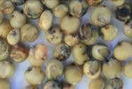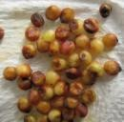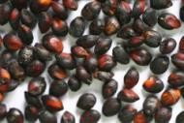

 1 2 3

отсутствует или очень низкий средний очень высокий

Степень выраженности:

Количество зерен, которое необходимо учитывать: 100 зерен

1 отсутствует или очень низкий уровень: ≤5% танина

2 средний уровень: >5% - <95% танина

3 очень высокий уровень: ≥95% танина

К 34.Зерно: структура эндосперма (в продольном сечении)

Наблюдение должно быть произведено на продольном разрезе.

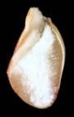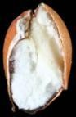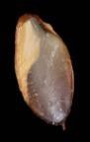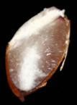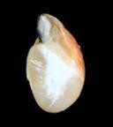

|  |  |  |  |  |
| --- | --- | --- | --- | --- |
| 1 | 2 | 3 | 4 | 5 |
|  |  |  |  |  |
| полностью стекловидная | на ¾  стекловидная | наполовину стекловидная | на ¾  крахмалистая | полностью крахмалистая |

К 36. Растение: чувствительность к фотопериоду

Развитие цветков у сортов, не чувствительных к фотопериоду, не зависит от продолжительности светового дня. У сортов, чувствительных к фотопериоду, развитие цветков начинается только после того, как фотопериод составит менее 12 часов.